Основные направления работы методического объединения учителей математики МОУ»ЗСОШ№4» (из опыта работы)
Учитель должен быть солнцем, излучающим тепло,
быть благодатной почвой для развития
человеческих чувств и сеять знания не только в
памяти и сознании своих учеников, но в первую
очередь в их душах и сердцах.

Ш. А. Амонашвили
Профессия учителя-это нелегкий труд служения детям, который под силу людям с чистой душой и открытым сердцем. Работая в школе, каждый педагог старается найти эффективные пути усовершенствования учебного процесса. Поэтому перед каждым из нас стоит множество педагогических проблем: как повысить интерес ученика к предмету, как сделать так, чтобы ребенок приходил на урок с удовольствием, с положительными эмоциями, как создать благоприятную творческую атмосферу, где ученик делает свои научные открытия и гордится ими, чтобы результатом являлись прочные знания. Поиск путей решения этих и многих других проблем ведет к поиску новых педагогических технологий, конечной целью которых является повышение качества обучения.
Объединение учителей математики МОУ «Заинская средняя общеобразовательная школа №4» на протяжении трех лет работает над методической темой: «Формирование социально – адаптированной личности ученика, усвоившего образовательный стандарт по ступеням обучения на основе диагностики качества математического образования», вытекающая из методической темы школы «Формирование социально-адаптированной личности конкурентно способного выпускника». В процессе работы над материалами темы учителя используют разные формы: изучение нормативно-правовых и методических пособий, разработок по применению информационных и здоровьесберегающих технологий преподавания дисциплины, учебных пособий, периодических изданий методического и психолого-педагогического характера, пакеты прикладных программ фирмы Microsoft Office: Word, Excel и Power Point, работу с Интернет ресурсами.
Цель работы ШМО: способствовать усвоению образовательного стандарта по ступеням обучения на основе диагностики качества математического образования, повышению качества обучения через развитие познавательной активности школьников.

Основные задачи МО:

1. Дальнейшее повышение методического уровня учителей.
2.Совершенствование мониторинга качества знаний, современные подходы к контролю знаний учащихся, непрерывная диагностика учебного процесса.
3. Дальнейшее внедрение в практику наиболее качественных форм и методов работы учителей математики в условиях ЕГЭ.
4. Повышение уровня профессиональной значимости личности учителя через систему самообразования.
5. Организация экспериментальной инновационной деятельности в рамках предмета.

В состав школьного методического объединения входит четыре учителя. Два из них имеют высшую квалификационную категорию, два – первую. Каждый учитель работает над методической темой, имеющей тесную связь с методической темой школы и ШМО.

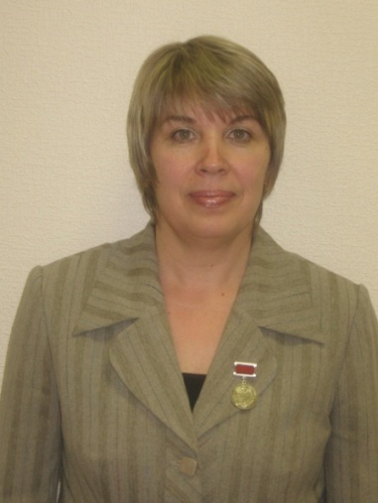
- Учитель математики высшей категории
- Руководитель ШМО
- Почётный работник общего образования РФ
- Стаж работы 28 лет
- Считает, что ничто не имеет большей ценности на уроке, чем мысль ученика, его собственный труд

Каландинская Ирина Александровна
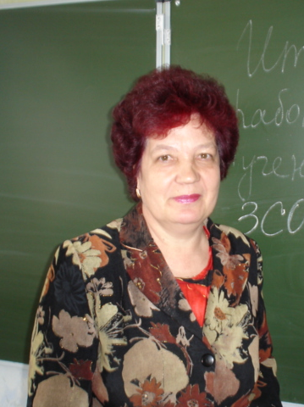
- Учитель математики высшей квалификационной категории
- Почётный работник общего образования РФ
- Стаж работы: 36 лет
- Апробирует все новинки и считает, что это вносит в обучение интерес, азарт и в конечном итоге –эффективность

Мухаметдинова Анастасия Ивановна
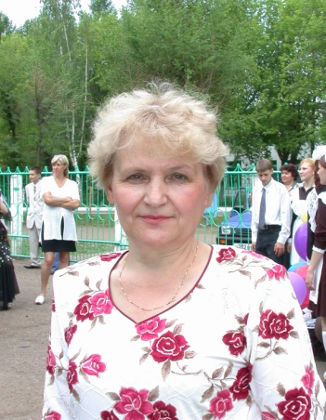
- Учитель математики первой квалификационной категории
- Нагрудный знак «За заслуги в образовании»
- Руководитель ММО
- Стаж работы 34 лет
- Убеждена, что детей надо учить жизни через предмет, который преподаёшь

Потапова Тамара Федоровна
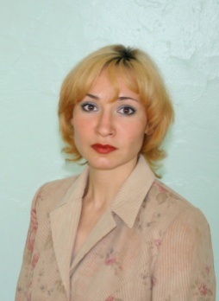
- Учитель математики первой квалификационной категории
- Стаж работы 12 лет
- Всегда в поиске наиболее эффективных путей решения образовательных задач

Хамитова Венера Зуфировна
Современная система образования требует внедрения новых технологий в учебный процесс. Инновационный подход к обучению проявляется в использовании элементов технологии творческого развития учащихся, коллективного способа обучения, применении информационных, здоровьесберегающих, игровых технологий, активно используются методы проблемного, исследовательского обучения. Уроки проводятся с опорой на достижения в области педагогической и психологической науки, способствуют формированию толерантности и гуманизации личности, воспитанию культуры речи, культуры общения.
В школе №4 работает сплоченный коллектив единомышленников. За время работы в школе учителями была создана богатая творческая лаборатория: дидактический материал практически по всем темам 5-11 классов, тестовые и другие разноуровневые задания; индивидуальные карточки-задания по разделам математики; карточки-тренажеры; подборка олимпиадных заданий; тестов ЕГЭ и ГИА; разработки внеклассных мероприятий; интегрированных уроков; предметных стенгазет. Методическое объединение учителей математики - люди творческие, делятся своим опытом на курсах повышения квалификации, республиканских семинарах, на Фестивалях методических находок, ярмарках педагогических идей. Материалы по обобщению опыта представлены в сборниках «Методическая копилка», изданных в 2007 - 2009 годах учителями математики, физики и информатики муниципального образовательного учреждения «Заинская средняя общеобразовательная школа №4» Заинского муниципального района Республики Татарстан, на Фестивале педагогических идей «Открытый урок», проводимый издательским домом «Первое сентября».
В старшем звене ведётся профильное обучение, ориентированное на индивидуализацию обучения и социализацию обучающихся. В профильных классах обучение предмету ведется по учебникам нового поколения, ориентированных не только на сдачу ЕГЭ, но и на поступление в ВУЗы. Разработан ряд элективных курсов: «Экономика на уроках математики»(Хамитова В.З.; «Квадратичная функция» (Мухаметдинова А.И.); «Живая геометрия глазами компьютера» (Каландинская И.А.), «Школа будущего абитуриента» (Потапова Т.В.)
Внеклассная работа по предметам естественно-математического цикла является частью учебно-воспитательного процесса, осуществляемого школьным методическим объединением и учителями-предметниками. Эта работа является продолжением основных форм организации учебно-познавательной деятельности учащихся на уроке и способствует повышению качества обучения и формированию конкурентоспособной личности. Наиболее распространёнными формами по-прежнему остаются декады. В нашей школе декада традиционно проходит в конце января и начале февраля.
Наиболее важными задачами проведения декад являются:
- создание актива, способного оказать учителю помощь в организации мероприятий;
- пробуждение и развитие устойчивого интереса учащихся к математике;,
-связь с другими дисциплинами;
- расширение и углубление представлений об учёных, законах науки.
В рамках предметной декады проводятся беседы, игры, викторины; спортивные соревнования, выступления лекторских групп, выставки рисунков и плакатов, осуществляется работа по пропаганде здорового образа жизни, Особое внимание хотелось бы уделить тому, что третий год планирование декады математики осуществляется с учетом объявленного года. Так в 2007-08 учебном году все мероприятия тесно переплетались с семьей, в 2008-09 учебном году учителями - предметниками в каждой параллели были проведены занимательные уроки, викторины, конкурсы, тематика которых была тесно связана со спортом, в 20090-10 учебном году запланированы внеклассные мероприятия и выпуск занимательных страничек, связанных с победой в ВОВ.
Декады математики проходят очень плодотворно и в ходе проведения декад выявляется немало талантливых и одаренных детей, с которыми проводится индивидуальная работа, результатами которой является рост количества призёров районных и республиканских олимпиад, международного конкурса - игры «Кенгуру». На базе МОУ «ЗСОШ№4» работает НОУ «Эврика», в состав которой входит секция «Квант». Члены данной секции принимают участие: в Российском заочном конкурсе «Познание и творчество», республиканской научно-исследовательской конференции имени Молодцова, Поволжской научной конференции учащихся имени Н.И. Лобачевского, республиканской конференции «Школьник - науки 21 века», республиканской конференции «Рождественские чтения», зональной научно-практической конференции «Горизонты поиска и достижений». Школьному методическому объединению отводится важная роль в процессе подготовки учащихся к ЕГЭ, который требует высокого профессионального уровня педагогов, на базе «СОШ» №4 проводятся семинары – практикумы для учителей «Решение задач ЕГЭ высокого уровня сложности». Работа проводится по следующим направлениям: информационная работа, содержательная подготовка, психологическая подготовка. Во всех классах средней и старшей ступеней обучения введена тестовая система контроля знаний, ведется систематическая работа по формированию вычислительной культуры учащихся, навыков самоконтроля, самопроверки, обновляются формы работы с одаренными детьми
(олимпиада «Интеллект», заочные математические олимпиады), Подготовка к ЕГЭ по математике проводится на протяжении всего периода изучения курса с пятого по одиннадцатый классы.
Как результат данной работы-100% учащихся ЕГЭ по математике, причем средний балл учащихся МОУ «ЗСОШ№4» выше среднего балла РТ и РФ. Из года в год высокое качество показывают учащиеся девятых классов при сдаче экзамена по алгебре по новой форме (75-90%).
Если слагаемые успеха учителя умножить на слагаемые успешности ученика, как субъекта образовательного процесса, мы получим: правильно поставленную организацию деятельности школьников через систему методической работы по математике.

